Мероприятия
в рамках месячника «Экстремизму-нет»

Наименование |  | Дата | Фото
организации | мероприятия
МБОУ «Фомкинсая СОШ» | Урок -памяти «Трагедия в Беслане – наша общая боль». | 03.09 | 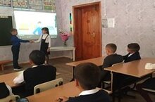
 | Всероссийская акция "Капля жизни", посвящённая Дню солидарности в борьбе с терроризмом | 03.09 | 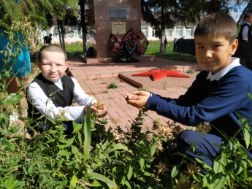
 | Час памяти с учащимися к Дню солидарности в борьбе с терроризмом и экстремизмом «Трагедия не должна повториться». | 06.09 | 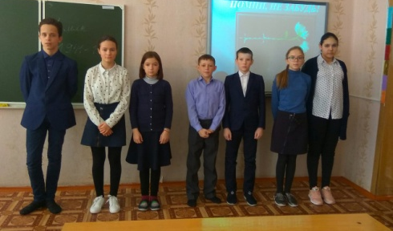
 | Классные часы на тему: "Мы все равны" и "Толерантность". | 11.09 | 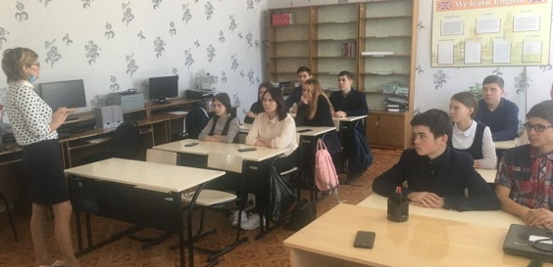
 | Тренинг «Я люблю свою страну, я горжусь своей Родиной» |  | 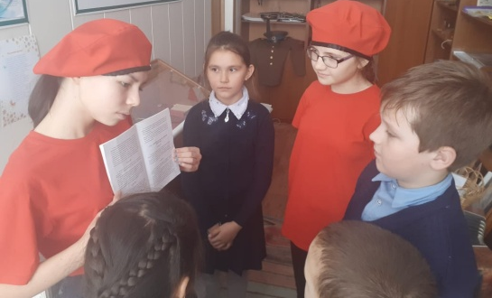
 | Тематические кинопоказы «Экстремизму - Нет!». |  | 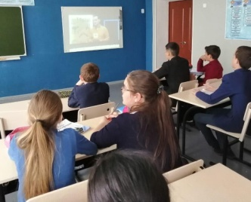
 | Просмотры документальных фильмов об истории экстремизма. |  | 